**國立高雄餐旅大學附屬餐旅高級中等學校**

**高中部113學年度國語文競賽實施辦法**

1. 依據：教務處年度工作計畫。
2. 目的：
   1. 落實本校學生語文教育，提高語文學習興趣。
   2. 選拔優秀學生，代表本校參加高雄市語文競賽。
3. 競賽組別：

1. 以班級為單位報名。

2. 每位同學只能參加1項競賽，不能重複。

3. 字音字形：採自由參加，各每班至多3人參賽。

4. 寫字、作文：採自由參加，各每班至多3人參賽。

5. 國語、閩南語朗讀及(情境式)演說：採自由參加，各每班至多2人參賽。

6. 客語、原住民語朗讀：自由報名參賽，但選手同樣不可報名其他項目

1. 競賽項目及實施流程 :

|  |  |  |  |  |
| --- | --- | --- | --- | --- |
| 項目 | 範圍 | 競賽時限 | 地點 | 備註 |
| 演說  (給題目) | 各年級事前公佈題目 | 2分鐘 | 實習商店  會議室 | 1.超過2分鐘或少於1.5分鐘均應扣分。  ◎題目  1.閩南語情境式演說公告於附件一  2.國語演說:**有你的餐桌** |
| 朗讀  (給內容) | 國語朗讀（以文言文為題材） | 2分鐘 | 實習商店  會議室 | 1. 國語、閩南語、客語及原住民語篇目採事先公布 2. 超過2分鐘或少於1.5分鐘均應扣分   ◎國語朗讀題目  **桃花源記、醉翁亭記** |
| 作文 | 除不得用詩歌、韻文寫作外,文言、語體不限。 | 40分鐘 | 圖書館 | 1. 題目及稿紙當場公佈分發。 2. 詳加新式標點符號。 3. 自備文具。不得使用鉛筆、紅筆書寫。 |
| 寫字 | 以九宮格毛邊紙書寫，並需書寫班級、姓名、座號。 | 40分鐘 | 圖書館 | 1. 內容及用紙當場公佈分發。 2. 一律以傳統毛筆書寫楷書（不得使用其他自來水筆等，以教育部公布之標準字體為準）。 3. 自備毛筆、墨、硯等文具。 |
| 字音字形 | 字詞注音及國字。 | 10分鐘 | 圖書館 | * 1. 字音、字形各100字。   2. 破音字直接注讀破音,不必加註本音。   3. 不得使用鉛筆或紅筆書寫，塗改不計分。   4. 自備文具。 |

實施流程：

|  |  |  |  |  |
| --- | --- | --- | --- | --- |
| 項目 | 日期 | 星期 | 時間 | 地點 |
| 字音字形 | 4/7 | 一 | 12:35報到  12:45~12：55比賽 | 理化教室 |
| 寫字 | 4/7 | 一 | 13:10 報到  13:20~14：00比賽 | 理化教室 |
| 作文 | 4/7 | 一 | 14:10 報到  14:20~15：00比賽 | 理化教室 |
| 國語演說 | 4/7 | 一 | 12 : 45分前報到  13:00始 | 比賽地點:會議室  報到地點:圖書館 |
| 國語朗讀 | 4/7 | 一 | 13:10報到  13:30始 | 比賽地點:會議室  報到地點:圖書館 |
| 閩語情境式演說 | 4/7 | 一 | 12 :45分前報到  13:00始 | 比賽地點:多功能教室  報到地點: 生科教室 |
| 閩語朗讀 | 4/7 | 一 | 13:10報到  13:30始 | 比賽地點:多功能教室  報到地點: 生科教室 |
| 客語朗讀 | 4/7 | 一 | 13:10報到  13:30始 | 比賽地點:多功能教室  報到地點: 生科教室 |

1. 各項競賽評判標準

| 項目 | 評分標準 | | |
| --- | --- | --- | --- |
| 演說 | 語音(聲、韻、調、語調)佔45% | 內容(思想、結構、詞彙)佔45% | 儀態(儀容、態度、表情)佔10% |
| (演說時間超過或不足時,每半分鐘扣總分1分,未足半分鐘,以半分鐘計) | | |
| 朗讀 | 語音(發音及聲調)佔50% | 氣勢(句讀、語調、文氣)佔40% | 儀態(儀容、態度、表情)佔10% |
| (每人朗讀時間一律2分鐘,如無法讀完全篇時,亦不予扣分) | | |
| 作文 | 內容與思想佔50% | 結構與修辭佔40% | 書法與標點佔10% |
| 寫字 | 正確與迅速,  錯別字或漏字每字扣3分,  未及寫完者,每少1字扣2分 | 整潔與美觀佔40% | 筆勢與功力佔60% |
| 字音字形 | 一律書寫標準字體，每字0.5分,塗改一律不計分。 | | |

1. 評審老師：聘請國文科及語文專長教師擔任。.
2. 獎勵辦法：
   1. 個人獎：各項目錄取前3名，頒發獎狀，並按下列方式獎勵。

|  |  |  |  |  |
| --- | --- | --- | --- | --- |
| 名次 | 1 | 2 | 3 | 佳作 |
| 獎勵額度 | 嘉獎乙次 | 優點兩次 | 優點兩次 | 優點乙次 |

* 1. 團體獎：各班參加各項競賽，經錄取前3名者，按下列計分方法，列入各班團體成績，核

算統計後，全校錄取前3名頒發獎狀以資鼓勵。

|  |  |  |  |
| --- | --- | --- | --- |
| 名次 | 1 | 2 | 3 |
| 積分 | 6 | 4 | 2 |

1. 附則：
2. 各項競賽無故棄權者予以議處，並取消該班團體成績；因病或急事無法參加者於賽前向教學組長報備後，得由同學代替參加比賽。
3. 競賽所需文具、紙筆自備，寫字和作文用紙由學校供應。朗讀組自備國語字典。
4. 寫字、作文競賽開始5分鐘後，未入場者視為棄權。朗讀、演說叫號3次不出場，以棄權論。
5. 各項競賽公布題目、競賽結果及班級團體成績，公告於校網。
6. 請各班導師及國文老師遴選參賽同學。
7. 校內競賽第一名選手得代表學校參加全市國語文競賽，代表全校參賽選手若臨時不克參賽，得依校內競賽名次依次遞補。

附件

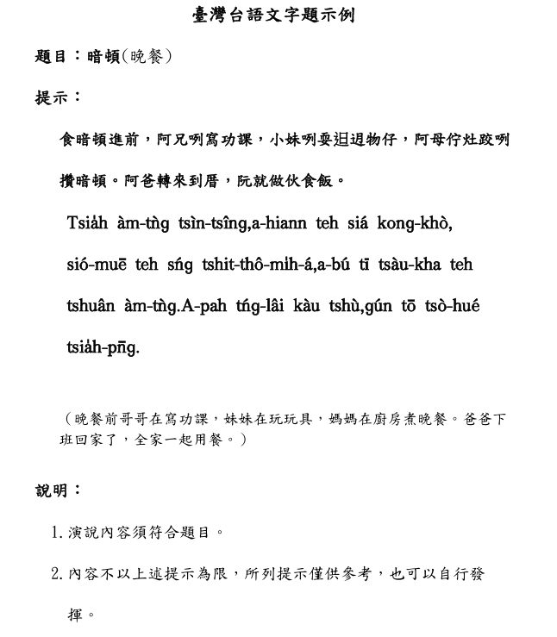

**國立高雄餐旅大學附屬餐旅高級中等學校**

**113學年度語文競賽報名表**

|  |  |  |
| --- | --- | --- |
| 班級： | | |
| 項目 | 座號 | 姓名 |
| 字音字形  (至多3人) |  |  |
|  |  |
|  |  |
| 作文  (至多3人) |  |  |
|  |  |
|  |  |
| 寫字  (至多3人) |  |  |
|  |  |
|  |  |
| 國語演說  (至多2人) |  |  |
|  |  |
| 國語朗讀  (至多2人) |  |  |
|  |  |
| 閩語演說  (至多2人) |  |  |
|  |  |
| 閩語朗讀  (至多2人) |  |  |
|  |  |
| 客語朗讀(自由) |  |  |
| 族語朗讀(自由) |  |  |

國文老師簽章： 導師簽章：

**3/21(五)中午前繳交給教務處怡婷老師**